EMC Data Domain
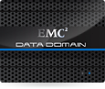
Los sistemas de almacenamiento EMC® Data Domain® se utilizan como soporte de Backup en disco, lo que mas los destaca es el foco que tienen sobre el soporte para deduplicación de los datos en línea de alta velocidad. A su vez son un gran avance para pasar de una libreria automatizadas de cintas/tapes a una solución VTL (virtual tape library).

